Pranešimas žiniasklaidai
2023-08-25

Laivyba Nemune išgyvena atgimimą – pagrindiniame laivakelyje pastatyta daugiau nei 500 bunų, atnaujinami uostai, įrengtos degalinės ant vandens, sukurta pirma vandens kelių navigacijos programėlė „WAVE“
Ilgą laiką Lietuvoje vandens keliai buvo užmiršti, o Nemunas atrodė tarsi apleistas, tačiau prieš porą metų pradėtas Europos Sąjungos (ES) projektas, pagal kurį reikėjo pastatyti daugiau negu 500-us pusinių užtvankų - bunų, laivybą upėje atgaivino. Į Nemuno sutvarkymą per paskutinius 2-3 metus investuota – 23,2 mln. Eur ES investicijų.
„Neseniai ES buvo atlikti tyrimai, kurie parodė, kad laivyba žmonėms yra pats pigiausias ir patraukliausias kelias, vertinant socialinius kaštus. Pavyzdžiui, viena barža gali atgabenti tokį krovinį, kokį gali atvežti 50-90 vilkikų, todėl labai apsimoka išnaudoti mūsų turimą vandens kelią nuo Kauno iki Klaipėdos tiek krovininei laivybai, tiek keleivinei. Šio kelio pralaidumas yra praktiškai begalinis, kadangi jo užkimšti yra neįmanoma“, – pasakoja Vidaus vandens kelių direkcijos vadovas Vladimiras Vinokurovas.
Pašnekovo teigimu, trejus metus trukęs ES projektas šiandien dar yra baiginėjamas, tačiau įrengtų bunų nauda matoma jau dabar – jų pagalba Nemuno vanduo pats valo ir tiesina vagą, o laivybos mėgėjai aktyviai keliasi į Kauną.
„Nemunu plaukiančių laivų skaičius šiuo metu siekia dešimtis, tačiau jis tikrai dar nepasiekė savo piko. Pastebime augantį susidomėjimą ir norą laikyti laivus Kauno uoste. Projektas dar nėra pabaigtas, kelias ką tik įrengtas, bet žmonės, kurie laivuodavo kitur, keliasi į Kauną ir pradeda aktyviai naudotis Nemunu“, – aiškina jis.
Atveriami nauji keliai ir galimybės
V. Vinokurovas sako, kad šiuo metu Nemune galima pamatyti įvairios paskirties ir dydžio laivų – nuo krovininių baržų iki pramogai skirtų vandens motociklų.
„Nemune kursuoja puikiai žinomas ir vienas didžiausių bei greičiausių keleivinių laivų upėje – „Raketa“. Be krovininių ir keleivinių laivų Nemune galima sutikti dešimtis įvairaus dydžio motorlaivių ar katerių, kurie yra puikiai pritaikyti tiek keleivinei, tiek pramoginei laivybai bei sudaro didžiąją dalį laivų Nemune“, – teigia jis.
„Atveriame naujus kelius ir galimybes, kad vandens transportą naudotų ne tik patyrę laivybos entuziastai, bet visi besidominantys, norintys išbandyti, atrasti kitus kelius. Pirmą kartą kiekvienas galės naviguoti, susikurti maršrutus su vandens kelių “waze” programėle. Kuro pasipildyti galima be išankstinių sutarčių net neišlipus iš laivo degalinėse ant vandens. Tikrai žinome, kad to ilgai laukė laivybos entuziastai. Kaip ir sausumos infrastruktūroje, taip ir vandens keliuose – pagerinus sąlygas vartotojams, iškart pastebime ir didesnį eismo aktyvumą, išaugusį laivų skaičių upėje”, – sako Vladimiras Vinokurovas, AB Vidaus vandens kelių direkcijos generalinis direktorius.
Dažniausiai krovinius gabenantis ir maršrutu Kaunas–Klaipėda bei Klaipėda–Kaunas plaukiantis baržos kapitonas Mantas Grabauskas sako, kad teigiami pokyčiai upės keliuose matomi jau dabar, o geriausius laivybos laikus galėsime stebėti vos už keleto metų – laivakelis taps gilesnis ir tiesesnis, o nusistovėjęs nešmenų judėjimas padės formuotis siauresnei vagai.
„Dirbu jau seniai, todėl tikrai matau, kad tiek krovininė, tiek keleivinė, tiek pramoginė laivyba turi tendencijų atsigauti. Ir praeitais, ir šiais metais teko upe gabenti Lietuvos energetikai svarbius krovinius. Dažnai gabenu ir negabaritinius krovinius, kuriuos plukdyti vandens keliu yra ypatingai patogu“, – dalinasi jis.
Pasak V. Vinokurovo, siekiant geriau pritaikyti Nemuną laivybai, Kauno žiemos uoste buvo įrengta beveik šimto vietų marina, upėje pastatyti šviečiantys ženklai, atnaujinta Nidos krantinė ir Uostadvario uostas, užbaigtos laikinos krovinių sandėliavimo vietos Raudonėje, Jurbarke ir Pagėgiuose.
„Prie šių darbų daug prisidėjo ES finansavimas – tokius didelius projektus, kaip bunų įrengimas ir modernizavimas buvo galima finansuoti tik 2014–2020 metų ES fondų investicijų veiksmų programos įgyvendinimo etape, todėl dar iki šios dienos sakome, kad mums labai pasisekė. Kalbant apie atliktus darbus, didžiausiu laimėjimu, kurio Lietuva laukė 30-imt metų, laikome vandens degalines. Džiaugiamės galėdami sakyti, kad tai yra mūsų išradimas – mes jį sugalvojome, padarėme brėžinius, gaminome, o dabar jau ir turime. Atplaukus prie vandens degalinės galima neišlipant į krantą prisipilti kuro, susimokėti telefonu ar kortele ir plaukti toliau. Šių dalykų visuma būtina tam, kad turėtumėme laivybą“, – sako jis.
Planuoja sujungti Vilnių ir Kauną
V. Vinokurovas teigia, kad tolesnėje strategijoje nusimato darbų dar dešimčiai metų. Šįmet planuojama pabaigti Kuršių Marių sužiedinimo projektą, kuris leis ratu apiplaukti Kuršių Marias, toliau tvarkyti Nemuną ir Aukštupį bei užbaigti įrengti mažą dalį Nevėžio link Kėdainių.
„Turime planų, kaip galėtumėme sujungti Kauną su Druskininkais, norėtumėme abi upių puses sujungti šliuzu. Šiuo metu yra pradėtos poveikio aplinkai vertinimo procedūros ir projektavimas. Planuojame, kad iki 2030 metų, sujungus šias dvi upes, būtų galima įlipti į laivą Nidoje ar Jurbarke, o išlipti Lenkijoje ar bet kur kitur Europoje. Šiuo metu tą patį galima padaryti plaukiant iš Kauno, tačiau norime šias galimybes praplėsti“, – pasakoja ekspertas.
Nors šiuo metu eksploatuojama 467 km ilgio vandens kelių, bet viso Lietuvoje yra apie 1000 km vandens kelių, kuriuos visus planuojama paruošti laivavedžiams.
„Šiai dienai esame nuskenavę visos Neries 3D modelį, tad už poros metų būtų galima įlipti į katerį Vilniuje ir nuplaukti į savo namus Drevernoje, Svencelėje ar net Nidoje. Sujungti Vilnių ir Kauną, turėti puikią turistinę trasą, kuri leistų atvykusiems užsieniečiams išsipirkti kruizą ir porą dienų plaukti per šalį, yra labai realu“, – sako jis.
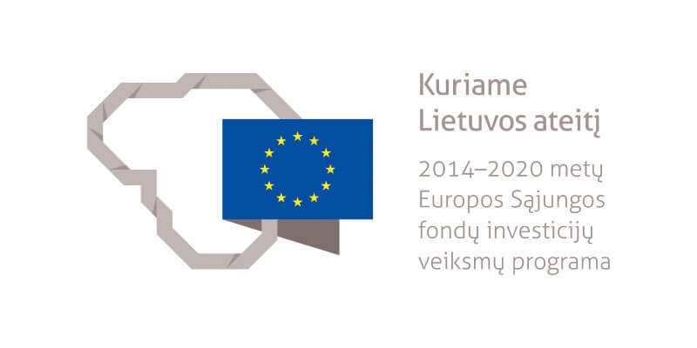
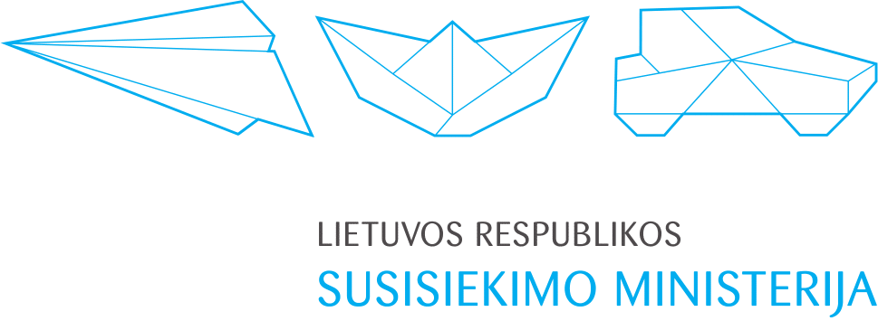

Bendrai finansuojama iš Europos socialinio fondo ir Lietuvos Respublikos valstybės biudžeto lėšų.

